[学术诚信双连击：中南大学湘雅医学院附属肿瘤医院Qianjin Liao团队两篇论文裸鼠图像复用](https://mp.weixin.qq.com/s?__biz=MzkzMDkwMTQzNw==&mid=2247484464&idx=1&sn=62e4a015044f4f0fefd367a7c0d735b7)

[白大褂宣言](javascript:void(0);)2025-04-20 08:50:00山东



点击蓝字 关注我们



2025年4月9日，中南大学湘雅医学院附属肿瘤医院Qianjin Liao（廖前进）团队在 Oncogene 发表题为 **“LPLUNC1 stabilises PHB1 by counteracting TRIM21-mediated ubiquitination to inhibit NF-κB activity in nasopharyngeal carcinoma”**的文章。

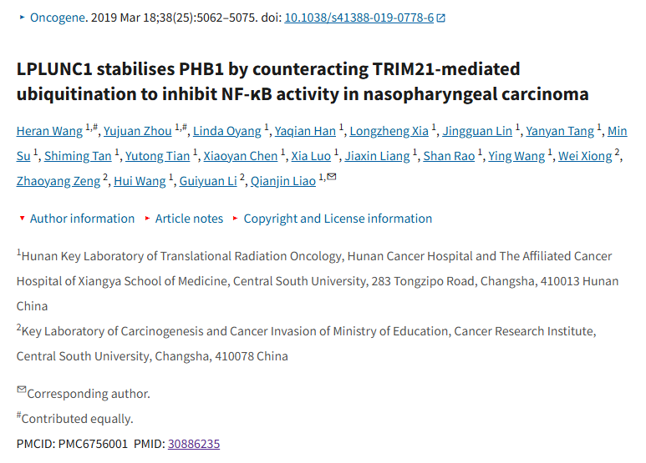

2020年4月28日，中南大学湘雅医学院附属肿瘤医院Yujuan Zhou（周钰娟）、Qianjin Liao（廖前进）团队在 Frontiers in Oncology 发表题为 **“RAC1 Involves in the Radioresistance by Mediating Epithelial-Mesenchymal Transition in Lung Cancer”**的文章。

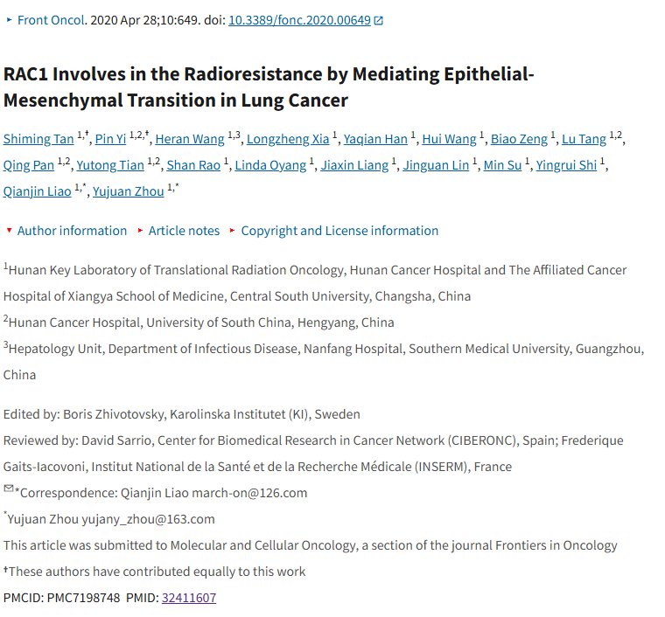

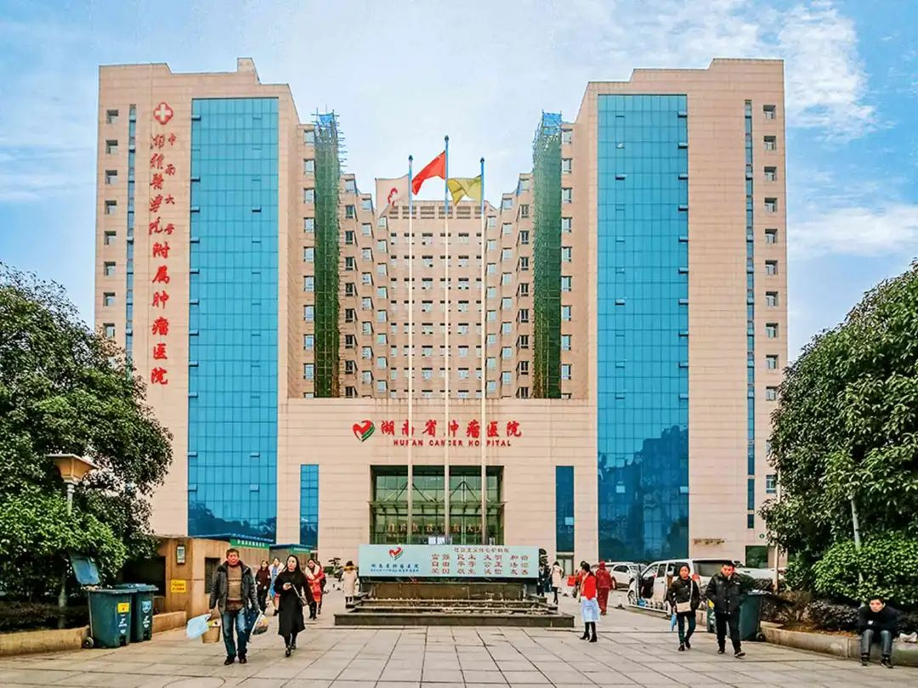

**经核查比对，文章部分实验图像存在以下重复现象：**

* **论文一的图1D和论文二的图6G使用相同的裸鼠肿瘤图像 。**
* **论文二的图6K存在部分重叠。**

论文一 Fig1D 论文二 Fig6G

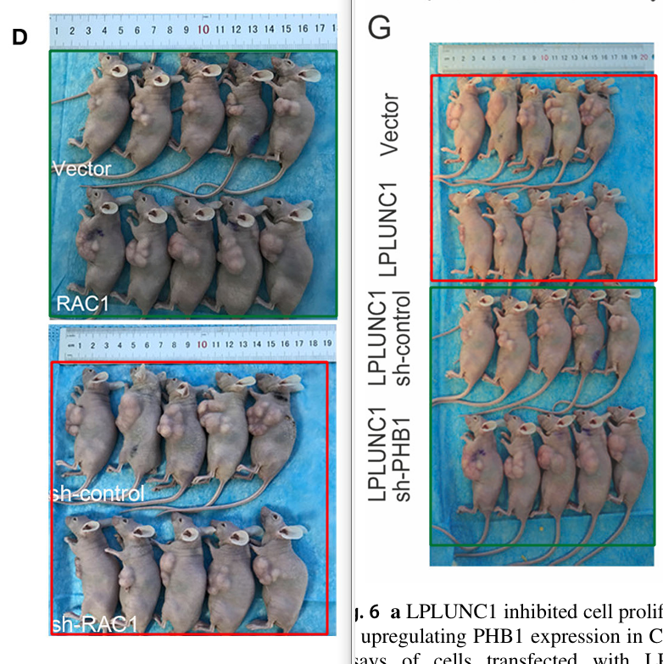

论文二 Fig6K

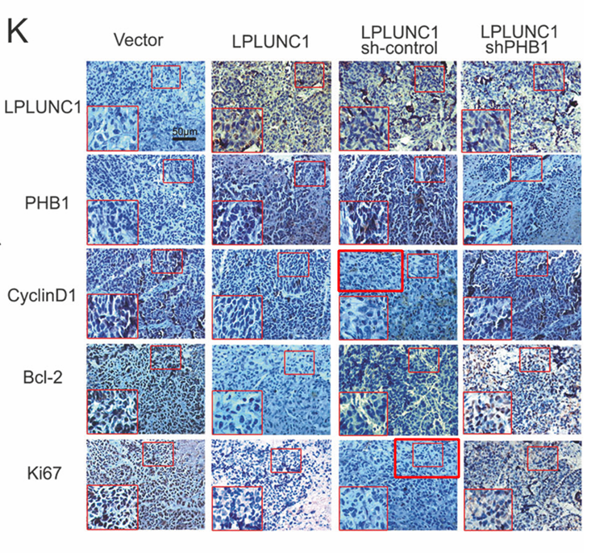

**参考信息：**

https://pmc.ncbi.nlm.nih.gov/articles/PMC7198748/

https://pmc.ncbi.nlm.nih.gov/articles/PMC6756001/